新 书 推 荐

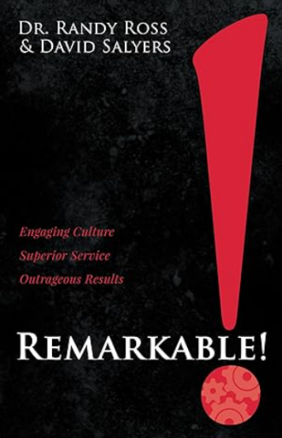
中文书名：《非凡！吸睛的文化、卓越的服务、惊人的成效》
英文书名：Remarkable!: Engaging Culture. Superior Service. Outrageous Results.
作 者：Dr. Randy Ross and David Salyers
出 版 社：Morgan James Publishing
代理公司：Waterside/ANA/Jessica Wu
页 数：192页
出版时间：2024年4月
代理地区：中国大陆、台湾
审读资料：电子稿
类 型：职场励志

内容简介：

《非凡！》是一本兼具娱乐性和启发性的商业宝典，具有改变任何团队命运的力量。

说到激情、热情、活力和创造力等品质时，可以说大多数员工都“严重缺乏”。太多的人只是在敷衍了事，把工作看作是必须完成的任务，而非乐意去做的事情。这导致了表现平平、丧失机会和利润惨淡。那么，团队领导者如何把一个墨守成规的团队变成一个非凡的团队呢？来本书中探秘吧！

通过讲述达斯蒂·哈茨幽默而启发性的故事，您将了解如何建立一种激励团队成员每天都发挥最佳水平的工作场所文化，营造一个在每一次努力中都创造最大价值的环境。

通过解决工作场所文化的三个维度——价值观、思维和行为——本书向各位公司经理和首席执行官展示了建立强大团队的关键，以及避免消耗能量和破坏团队合作的常见工作问题。通过在每一次努力中带来创造力、积极性、可持续性和责任感，您也可以打造出推动员工茁壮成长并发挥最佳水平的企业文化。

作者简介：

兰迪·罗斯博士（Dr. Randy Ross）是一位富有活力的沟通者，为当今世界市场上最大的挑战提供了实用智慧和希望。罗斯博士活跃于大型会议、私人高管活动和培训行业。

大卫·萨利尔斯（David Salyers）是美国快餐连锁店福乐鸡最初的两位营销执行官之一。他在福乐鸡营销部门工作了37年，也是新任副总裁。他的职业生涯大部分时间都在福乐鸡工作，他看到了仆人领导和同情心的原则在公司发展中的巨大作用。大卫现在利用自己的专业知识和热情来激发个人、团队和组织的成长。他担任多个组织的董事会成员，并帮助成立了几家初创企业和非营利组织。

全书目录：

前言
简介

- 评估
换挡
踩离合
调试引擎
换油

- 协调一致
价值中心论
目的性
创造力
积极性

- 调整
可持续性
选择
责任
潜在问题

- 提升
变革
抵抗
非凡！
奖赏
重获新生

致谢
罗伯特·哈特曼简介
术语表
信息来源
作者简介

感谢您的阅读！
请将反馈信息发至：版权负责人
Email：Rights@nurnberg.com.cn
安德鲁·纳伯格联合国际有限公司北京代表处
北京市海淀区中关村大街甲59号中国人民大学文化大厦1705室, 邮编：100872
电话：010-82504106, 传真：010-82504200
公司网址：http://www.nurnberg.com.cn
书目下载：http://www.nurnberg.com.cn/booklist_zh/list.aspx
书讯浏览：http://www.nurnberg.com.cn/book/book.aspx
视频推荐：http://www.nurnberg.com.cn/video/video.aspx
豆瓣小站：http://site.douban.com/110577/
新浪微博：安德鲁纳伯格公司的微博_微博 (weibo.com)
微信订阅号：ANABJ2002

